Arbeitsmappe
zum
Betriebspraktikum
(2. Hauptpraktikum)
des Jahrgangs 10

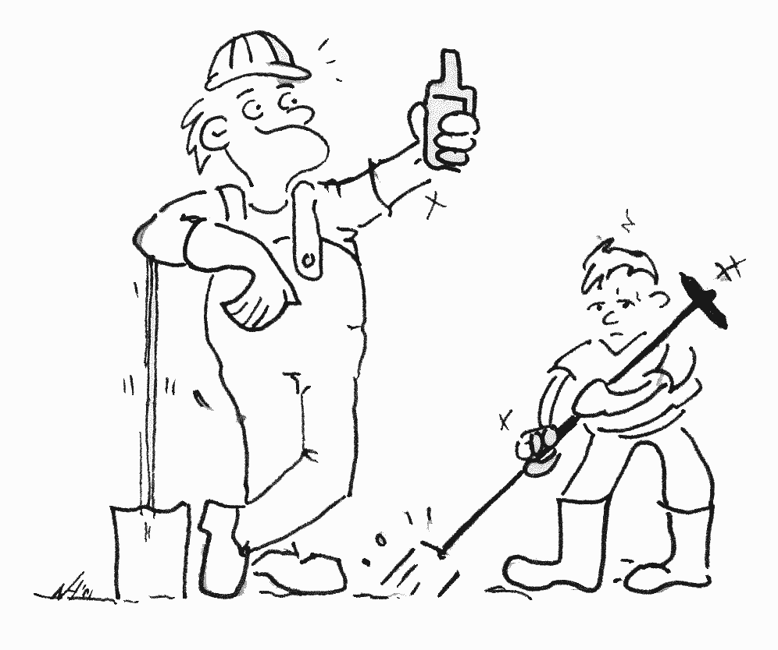
Bild
AUSTAUSCHEN!

Praktikantin: Benjamin Beispiel
Praktikumsbetrieb: Heinz Muster GmbH
Praktikumsberuf: Industriekaufmann

- Adressen und Arbeitszeiten (2P.)
Betreuende Lehrkraft
Frau/Herr: | Telefon:
Meine Daten
Vorname, Name:
Klasse:
Telefon- bzw. Handynummer:
E-Mail-Adresse:
Mein Praktikumsbetrieb
Firma:
Straße, Hausnummer:
Postleitzahl, Ort:
Telefonnummer:
E-Mail-Adresse:
Ansprechpartner:

Vereinbarte Arbeitszeit:

Vereinbarte Pausenzeiten:

Sicherheitsunterweisung erfolgt/erfolgte am:

Unterschrift Praktikumsbetreuer (Lehrerin/Lehrer)

- Mein Praktikumsbetrieb im gesamtwirtschaftlichen Gefüge
Schreibe in ganzen Sätzen!!!

- Gib einen kurzen geschichtlichen Abriss über deinen Praktikumsbetrieb (Gründung, Geschäftsführer, Standorte). (3P.)

- Welchem Wirtschaftssektor ist der Praktikumsbetrieb zuzuordnen?
Begründe deine Antwort, indem du hierbei kurz auf die Aufgaben des Betriebes (auf das Betriebsziel) eingehst. (2P.)

- Welche Produkte werden erstellt, welche Dienstleistungen werden erbracht? (4 Beispiele) (2P.)

- Wie viele Mitarbeiter (u. a. auch Auszubildende) beschäftigt der Betrieb? (1P.)

- Gibt es einen Betriebs- oder Personalrat? Falls ja, frage nach seinen Aufgaben und schreibe einige davon auf! Du kannst dies auch in deinem Wirtschaftsbuch nachschlagen! (0,5P.)

- Gibt es für die Mitarbeiter besondere soziale Einrichtungen bzw.
Angebote (Welche?)? (0,5 P.)

- Wie sind Arbeitszeit und Entlohnung geregelt (Schichtarbeit, Gleitzeit, Lohn oder Gehalt)? (1P.)

- Informationen zum Beruf / zur Ausbildung
Schreibe in ganzen Sätzen!!!

INFO: Du lernst während deines Praktikums einen speziellen Ausbildungsberuf kennen, informiere dich eingehend über ihn. Beantworte die folgenden Fragen. Hilfe kannst du im Betrieb, im BIZ oder im Internet unter http://berufenet.arbeitsagentur.de/berufe/ erhalten.

Zum Beruf:

- Berufsbezeichnung (0,5P.): (hier eintragen)

- Aufgaben und Tätigkeiten (mind. 4 Beispiele) (2P.):

- Artverwandte Berufe (mind. 2 Beispiele) (1P.):

Zur Ausbildung:

- Ausbildungsdauer (1P.):

- Inhalte der Ausbildung im Betrieb (mind. 4 Inhalte nennen) (2P.):

- Welche Berufsschule muss besucht werden? (0,5P.)

- Inhalte der Ausbildung in der Berufsschule (evtl. einen Azubi befragen) (mind. 4 Inhalte nennen) (2P.):

- In welchen anderen Berufen bildet der Betrieb aus? (1P.)

Merkmale des Berufs:

- Welche Fähigkeiten (soziale, technisches Verständnis usw.) werden von einem verlangt (u. a. auch der erreichte Schulabschluss) (4 Beispiele) (2P.)?

- Welche Schulfächer sind wichtig? (0,5P.)

- Welche Anforderungen (körperliche Belastbarkeit usw.) werden an einen gestellt? (2-3 Beispiele) (1P.)

Situation auf dem Arbeitsmarkt

- Wie viele bzw. welche Ausbildungsbetriebe gibt es für deinen Praktikumsberuf in unserer Region? (1P.)

- Wie sind die Zukunftsaussichten in diesem Beruf, welche Weiterbildungs- und Aufstiegsmöglichkeiten gibt es? (1,5P.)

- Wochenbericht der ersten Praktikumswoche (5P.)

INFO: Beschreibe deine erste Praktikumswoche in einem Bericht. Gehe dabei auf die einzelnen Tage und Tätigkeiten ein. Schreibe am Ende ein begründetes Wochenfazit.

- Die Woche hat mir gefallen/nicht gefallen, weil … (Satz bitte mit Begründung beenden!)

Minimum ist eine ½ Seite Text!

- Wochenbericht der zweiten Praktikumswoche (5P.)

INFO: Beschreibe deine erste Praktikumswoche in einem Bericht. Gehe dabei auf die einzelnen Tage und Tätigkeiten ein. Schreibe am Ende ein begründetes Wochenfazit.

- Die Woche hat mir gefallen/nicht gefallen, weil … (Satz bitte mit Begründung beenden!)

Minimum ist eine ½ Seite Text!

- Beschreibung des Arbeitsplatzes

Beschreibung meines Arbeitsplatzes (4P.+1P.Foto):

Minimum ist eine ½ Seite Text!

Foto von deinem Arbeitsplatz

- Berufstypische Arbeitsvorgänge

INFO: Wähle zwei für deinen Praktikumsberuf typische Inhalte aus. Das können z. B. Tätigkeiten sein, die du selbst ausführen konntest oder beobachtest hast. Einige Beispiele:

- als Kfz-Mechaniker: Beschreibung eines Reifen- oder Ölwechsels
- als Friseurin: Haarwäsche
- als Krankenschwester: Blutdruckmessung
- als Erzieherin: Beschreibung eines Spiels
- als Arzthelferin: Aufnahme eines Patienten in die Patientenkartei
- im Geschäft: Beschreibung des Wegs der Ware vom Hersteller zum Verbraucher
- im Büro: Erstellung eines Geschäftsbriefes
- im Handwerksbetrieb: Beschreibung einer Reparaturarbeit
- usw.

Minimum ist eine ½ Seite Text! Außerdem sollst du Bildmaterial/Fotos von zum Beispiel benutzten Werkzeugen oder Arbeitsergebnissen, etc. einfügen! 2X (5P. + 1P. Foto)

Arbeitsvorgang Nr. 1: (Hier die Überschrift eintragen!)

Arbeitsvorgang Nr. 2: (Hier Überschrift eintragen!)

- Auswertung des Praktikums

INFO: Zwei Wochen Praktikum sind nun vorüber … Lasse dein Praktikum gedanklich noch einmal Revue passieren und schreibe einen Abschlussbericht! Die folgenden Fragen sollen dir dabei helfen:

- Was hat dir besonders gut/nicht so gut gefallen?
- Ist das Praktikum eine sinnvolle Einrichtung?
- Was waren deine Haupttätigkeiten?
- Sind deine Erwartungen erfüllt worden?
- Kannst du den Praktikumsbetrieb weiterempfehlen?
- Was hast du im Praktikum gelernt?
- Wie selbständig durftest du arbeiten?
- Welchen Einfluss hat das Praktikum auf deinen Berufswunsch?
- Würdest du eine Ausbildung in diesem Beruf machen?
- Stelle auch einen Vergleich zwischen Schule und Beruf/Arbeit auf!

Minimum ist eine ½ Seite zusammenhängender Text! (6P.)

Mein Abschlussbericht/Fazit:

- Versicherung

Hiermit versichere ich, dass ich die Praktikumsmappe weitestgehend selbständig und ohne fremde Hilfe angefertigt habe. Folgendes Textverarbeitungsprogramm habe ich hierfür verwendet:

- Microsoft Office (Word)
- Open Office (Writer)
- Sonstige: ____________________________________________________________________

________________________________________________
Datum und Unterschrift

____________________________, 13.10.2023

Bescheinigung

Hiermit bescheinigen wir, dass der/die Schüler/in

Benjamin Beispiel

der Oberschule Wagenfeld

in der Zeit vom 04.10.2023 bis 13.10.2023

in unserem Betrieb erfolgreich ein Betriebspraktikum als

XYZ

absolviert hat.

__________________________________
Stempel Unterschrift
Praktikumsberuf: ____________________________________________
Beschreibung des Verhaltens während des Betriebspraktikums
➔ Bitte kreuzen Sie an:
zum Sozialverhalten: | sehr  wenig | wenig | durch-schnittlich | viel | sehr  viel
Selbstbewusstsein und Reflektionsfähigkeit
Einhaltung von Regeln
Konfliktfähigkeit
Hilfsbereitschaft und respektieren Anderer
Übernahme von Verantwortung

zum Arbeitsverhalten: | sehr  wenig | wenig | durch-schnittlich | viel | sehr  viel
Leistungsbereitschaft und Mitarbeit
Ziel- und Ergebnisorientierung
Kooperationsfähigkeit
Selbstständigkeit
Sorgfalt, Ausdauer, Verlässlichkeit

Weitere Beobachtungen:
________________________________________________________________________________________________________________________________________________________________________________________________________________________________________

Unterschrift und Stempel des Betriebes

Kenntnis genommen:
Erziehungsberechtigte
Bewertungsbogen

- Deckblatt (Foto nicht eingefügt -> minus 1 P.) |  | / 2
- Adressen u. Arbeitszeiten (keine pünktliche Abgabe? -> minus 1 P.) |  | / 2
- Mein Praktikumsbetrieb im gesamtwirtschaftlichen Gefüge  (keine vollständigen Sätze-> maxi. minus 5 P. ) |  | / 10
- Informationen zum Beruf/zur Ausbildung  (keine vollständigen Sätze-> maxi. minus 8 P.) |  | / 16
- Wochenbericht 1 |  | / 5
- Wochenbericht 2 |  | / 5
- Beschreibung des Arbeitsplatzes (kein Foto -> minus 1 P.) |  | / 5
- 2 x Berufstypische Arbeitsvorgänge (keine Fotos -> jeweils minus 1 P.) |  | / 12
- Auswertung des Praktikums/Mein Fazit |  | / 6
- Versicherung (1 P. -> ist vorhanden u. unterschrieben) |  | / 1
- Bescheinigung des Praktikumsbetriebes |  | / 2
- Beurteilungsbogen (1 P. -> ist vorhanden, 1 P. -> ist unterschrieben: Betrieb u. Eltern) |  | / 2
- Ordnung und Sauberkeit  (Gesamteindruck der Mappe, Fehler, Seitenzahlen, Versicherung, Zusatzarbeiten, etc.) |  | / 6
Erreichte Punktzahl |  | / 74
Pünktliche Abgabe?  (Falls nein ist eine Notenkorrektur vorzunehmen!) | Ja / Nein

Bewertung:
74 - | 70,5 | Punkte | = 1
70 - | 59,5 | Punkte | = 2
59 - | 47,5 | Punkte | = 3
47 - | 37 | Punkte | = 4
36,5 - | 18,5 | Punkte | = 5
18 - | 0 | Punkte | = 6
Note (inkl. evtl. Korrektur):

Datum/Lehrerkürzel:

